ỦY BAN NHÂN DÂN
TRƯỜNG ĐẠI HỌC SÀI GÒN
KHOA TOÁN - ỨNG DỤNG
----------

Bài tập 3: Perceptron và Mạng học sâu

Sinh viên thực hiện : Lê Thành Danh
Lớp : DDU1231
Mã sinh viên : 3123580005
Môn học : Học sâu

Câu 1. Thiết kế một perceptron đơn cho ranh giới quyết định sau trong không gian hai chiều (2-D):
𝑥₂ = −1.5𝑥₁ + 3.
Trong đó, hàm kích hoạt của perceptron là hàm bước 𝜏(𝑠), được định nghĩa như sau:
+1, 𝑠 ≥ 0,
𝜏(𝑠) = �
−1, 𝑠 < 0.
Giải

Perceptron hai đầu vào: y = τ(w₁x₁ + w₂x₂ + b), ranh giới quyết định là w₁x₁ + w₂x₂ + b = 0. Đưa phương trình đã cho về dạng tổng quát:
x₂ = −1.5x₁ + 3 ⇔ 1.5x₁ + x₂ − 3 = 0
Đồng nhất hệ số: w₁ = 1.5, w₂ = 1, b = −3. Vậy perceptron cần tìm là:
y = τ(1.5x₁ + x₂ − 3)
(Mọi bộ k·(1.5; 1; −3) với k > 0, chẳng hạn (3; 2; −6), đều cho cùng ranh giới.) Kiểm tra: (0,0) có s = −3 < 0 nên y = −1; (2,2) có s = 2 ≥ 0 nên y = +1; điểm (2,0) nằm trên đường thẳng có s = 0 nên y = +1 theo định nghĩa τ(0) = +1. Phía chứa gốc tọa độ là lớp −1, phía trên đường thẳng là lớp +1 (muốn đổi chiều hai lớp thì lấy bộ trọng số đối (−1.5; −1; 3)).
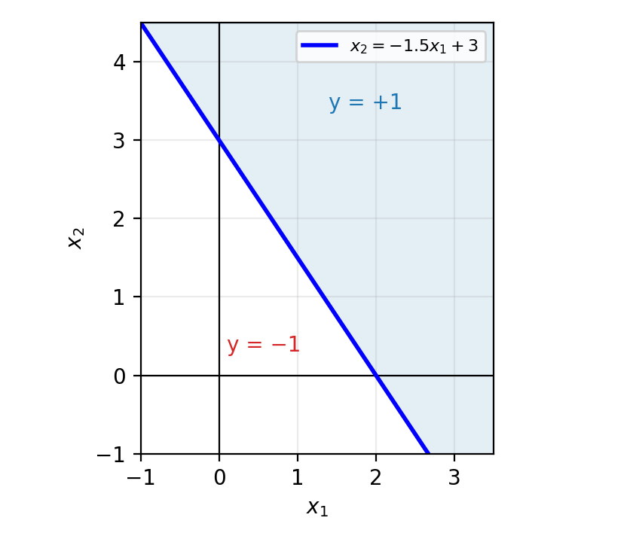
Hình 1. Ranh giới quyết định 1.5x₁ + x₂ − 3 = 0

Câu 2. Một perceptron đơn với hàm kích hoạt 𝑓𝑔𝑔biểu diễn một bộ phân lớp tuyến tính (hay một đường thẳng). Đầu ra của perceptron được xác định bởi:

𝑦 = 𝑓𝑔𝑔(𝐰𝐰^{𝑇}
+1, 𝐰𝐰^{𝑇}𝐱𝐱 + 𝑏 ≥ 0,
𝐱𝐱 + 𝑏) = �−1, 𝐰𝐰^{𝑇}𝐱𝐱 + 𝑏 < 0.

- Hãy xác định phương trình đường thẳng (ranh giới quyết định) tương ứng với perceptron trong hình vẽ (với các trọng số đã cho).
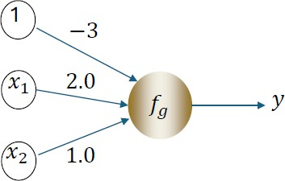
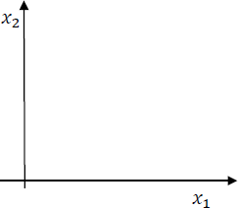
- Với các giá trị đầu vào 𝐱𝐱⁽¹⁾ = (−1, 0), 𝐱𝐱⁽²⁾ = (2, 0), hãy cho biết giá trị đầu ra 𝑦 của perceptron trong từng trường hợp.
- Hãy xác định perceptron ứng với phương trình đường thẳng đã cho trong hình vẽ.
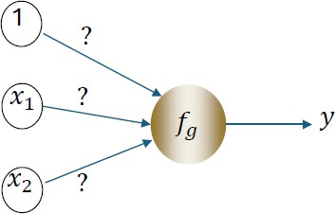
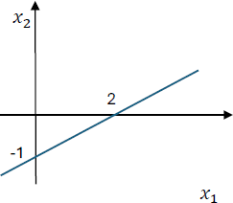
- Hãy xác định perceptron ứng với hàm AND, OR.
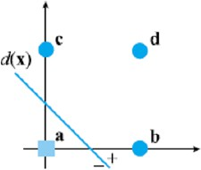
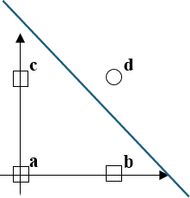
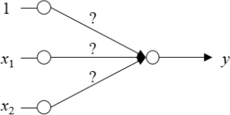

Giải

(a) Từ hình: b = −3, w₁ = 2.0, w₂ = 1.0. Ranh giới quyết định w₁x₁ + w₂x₂ + b = 0:
2x₁ + x₂ − 3 = 0 ⇔ x₂ = −2x₁ + 3
Đường thẳng cắt trục x₁ tại (1.5; 0) và trục x₂ tại (0; 3). Phía 2x₁ + x₂ − 3 ≥ 0 (phía trên đường thẳng) cho y = +1, phía còn lại cho y = −1.
(b) Thay vào s = 2x₁ + x₂ − 3:
• x⁽¹⁾ = (−1, 0): s = 2·(−1) + 0 − 3 = −5 < 0 ⇒ y = −1.
• x⁽²⁾ = (2, 0): s = 2·2 + 0 − 3 = 1 ≥ 0 ⇒ y = +1.
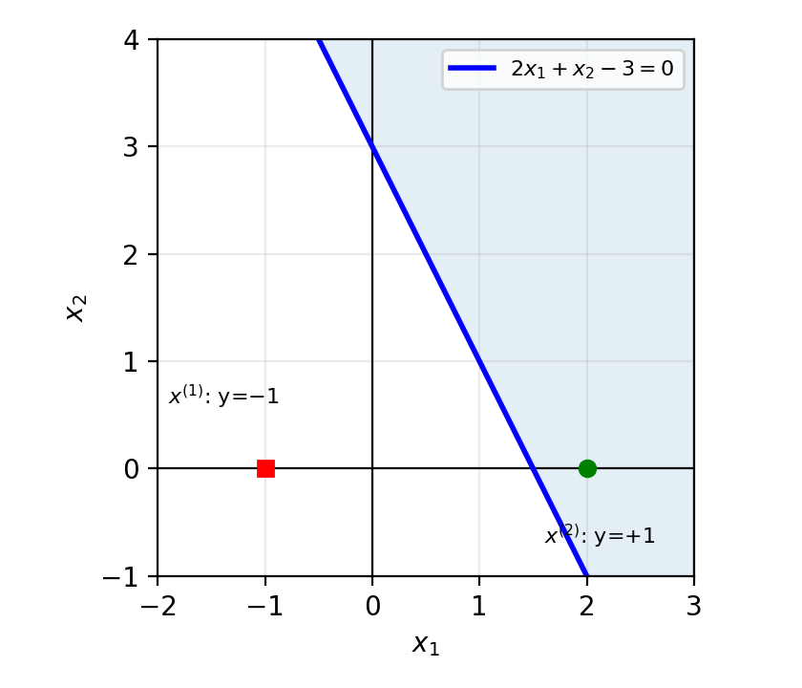
Hình 2. Ranh giới 2x₁ + x₂ − 3 = 0 và hai điểm x(1), x(2)
(c) Đường thẳng cắt trục x₁ tại (2; 0) và trục x₂ tại (0; −1) nên hệ số góc k = (0 − (−1))/(2 − 0) = 1/2:
x₂ = 0.5x₁ − 1 ⇔ 0.5x₁ − x₂ − 1 = 0 (⇔ x₁ − 2x₂ − 2 = 0)
Chọn phía dương là phía bên dưới đường thẳng (điểm (2; −1): 0.5·2 + 1 − 1 = 1 > 0), gốc tọa độ (s = −1) thuộc lớp −1. Perceptron: w₁ = 0.5, w₂ = −1, b = −1, tức y = f_{g}(0.5x₁ − x₂ − 1) (hoặc nhân 2: (1; −2; −2)).
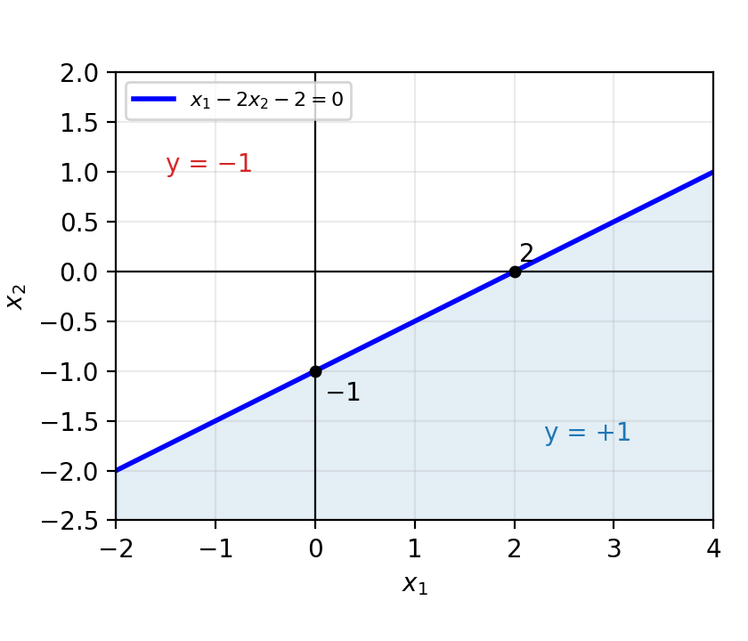
Hình 3. Đường thẳng x₁ − 2x₂ − 2 = 0
(d) Xét a(0,0), b(1,0), c(0,1), d(1,1). Hàm OR: chỉ a có nhãn −1. Hàm AND: chỉ d có nhãn +1. Chọn w₁ = w₂ = 1 thì s = x₁ + x₂ + b với x₁ + x₂ ∈ {0, 1, 2}:
• OR: cần s < 0 khi x₁ + x₂ = 0 và s ≥ 0 khi x₁ + x₂ ≥ 1, tức −1 < b ≤ 0. Chọn b = −0.5: y = τ(x₁ + x₂ − 0.5).
• AND: cần s < 0 khi x₁ + x₂ ≤ 1 và s ≥ 0 khi x₁ + x₂ = 2, tức −2 < b ≤ −1. Chọn b = −1.5: y = τ(x₁ + x₂ − 1.5).
Mẫu | (x₁, x₂) | OR: s = x₁ + x₂ − 0.5 | y (OR) | AND: s = x₁ + x₂ − 1.5 | y (AND)
a | (0, 0) | −0.5 | −1 | −1.5 | −1
b | (1, 0) | 0.5 | +1 | −0.5 | −1
c | (0, 1) | 0.5 | +1 | −0.5 | −1
d | (1, 1) | 1.5 | +1 | 0.5 | +1

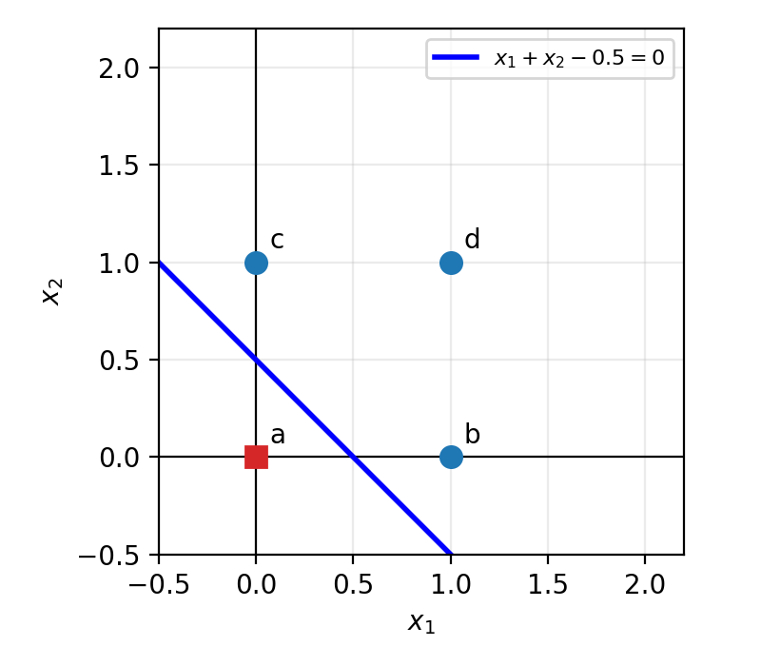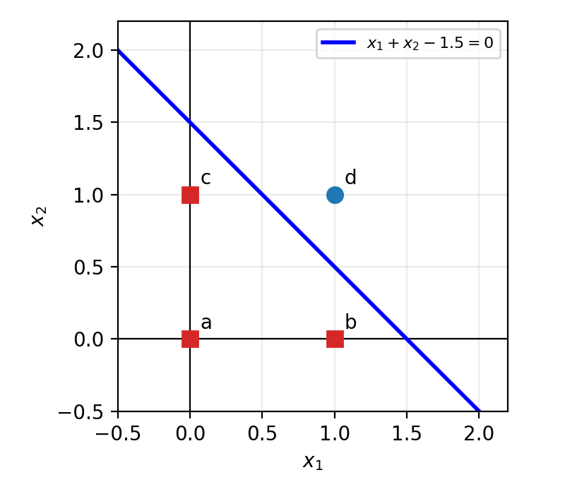
Hình 4. Đường phân lớp của OR (trái) và AND (phải); ô vuông: lớp −1, hình tròn: lớp +1
Sơ đồ: đầu vào 1 nối với trọng số b, x₁ với trọng số 1, x₂ với trọng số 1. OR có (b, w₁, w₂) = (−0.5, 1, 1); AND có (b, w₁, w₂) = (−1.5, 1, 1).
Câu 3. Xây dựng hàm logic OR với hai biến nhị phân 𝑥₁, 𝑥₂ ∈ {0,1}. Tập huấn luyện được cho như sau:
Mẫu | 𝒙𝒙 = (𝒙𝒙𝟏𝟏, 𝒙𝒙𝟐𝟐) | Nhãn 𝑡
a | (0,0)^{𝑇} | −1

b | (1,0)^{𝑇} | +1
c | (0,1)^{𝑇} | +1
d | (1,1)^{𝑇} | +1
Xét một perceptron đơn với hai đầu vào 𝑥₁, 𝑥₂và hàm kích hoạt dạng sign:
𝑦 = sign(𝐰𝐰^{𝑇}𝐱𝐱 + 𝑏), sign(𝑠) = �+1, 𝑠 ≥ 0,
−1, 𝑠 < 0.
Khi đó, hàm loss của perceptron là:
𝐽(𝐰𝐰, 𝑏) = �(− 𝑡𝑖)(𝐰𝐰^{𝑇}𝐱𝐱𝑖 + 𝑏)
𝐱𝐱𝑖∈F
với Y là tập hợp của những mẫu bị phân loại sai.
- Viết biểu thức đạo hàm ^{𝛛𝐽} , ^{𝛛𝐽}, và công thức cập nhật w, b theo thuật toán gradient descent.
𝛛𝑤𝑤 𝛛𝑏
- Nêu thuật toán gradient descent cho perceptron learning (batch mode).
- Hãy xác định tham số 𝑤(0) = (𝑤₁(0), 𝑤₂(0)) , b(0) ứng với phương trình đường thẳng y=0.5 cho trong hình vẽ.
𝑇
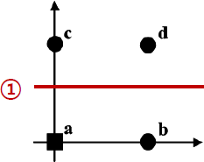
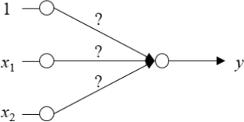
- Chạy thuật toán perceptron learning với learning rate 𝜌 = 0.4 tới khi phân loại đúng các mẫu dữ liệu huấn luyện. Vẽ các đường phân lớp tại mỗi bước chạy.
Giải

(a) Với mỗi mẫu bị phân loại sai, t_{i}(w^{T}x_{i} + b) < 0 nên (−t_{i})(w^{T}x_{i} + b) > 0, do đó J ≥ 0 và J = 0 khi mọi mẫu được phân loại đúng. Đạo hàm riêng (giữ cố định tập Y):
∂J/∂w = Σ_{i∈Y} (−t_{i})x_{i} ∂J/∂b = Σ_{i∈Y} (−t_{i})
Công thức cập nhật gradient descent với learning rate ρ > 0:
w ← w − ρ·∂J/∂w = w + ρ Σ_{i∈Y} t_{i}x_{i} b ← b − ρ·∂J/∂b = b + ρ Σ_{i∈Y} t_{i}
(b) Thuật toán gradient descent cho perceptron learning (batch mode):
1. Khởi tạo w(0), b(0) tùy ý; chọn ρ > 0; đặt k = 0.
2. Với w(k), b(k), tính y_{i} = sign(w(k)^{T}x_{i} + b(k)) cho mọi mẫu và xác định tập mẫu phân loại sai Y = {x_{i} : y_{i} ≠ t_{i}}.
3. Nếu Y = ∅ thì dừng: đã phân loại đúng toàn bộ tập huấn luyện.
4. Ngược lại, cập nhật theo toàn bộ Y (batch): w(k+1) = w(k) + ρ Σ_{i∈Y} t_{i}x_{i}; b(k+1) = b(k) + ρ Σ_{i∈Y} t_{i}.
5. Đặt k ← k + 1 và quay lại bước 2.
Nếu dữ liệu khả tách tuyến tính (như hàm OR) thì thuật toán hội tụ sau hữu hạn bước (định lý hội tụ perceptron).
(c) Đường thẳng đỏ y = 0.5, tức x₂ = 0.5 ⇔ 0·x₁ + 1·x₂ − 0.5 = 0. Vậy:
w(0) = (w₁(0), w₂(0))^{T} = (0, 1)^{T}, b(0) = −0.5
Phía trên (c, d) là lớp +1, phía dưới (a, b) là lớp −1. Kiểm tra: a: s = −0.5 → y = −1 (đúng); b: s = −0.5 → y = −1 (sai, vì t = +1); c: s = 0.5 → y = +1 (đúng); d: s = 0.5 → y = +1 (đúng). Vậy ban đầu Y = {b}.
(d) Chạy thuật toán batch với ρ = 0.4:
Bước | w | b | s tại a, b, c, d | Dự đoán a, b, c, d | Y | Cập nhật
0 | (0; 1) | −0.5 | −0.5; −0.5; 0.5; 0.5 | −1; −1; +1; +1 | {b} | w ← (0; 1) + 0.4·(+1)·(1; 0) = (0.4; 1); b ← −0.5 + 0.4·(+1) = −0.1
1 | (0.4; 1) | −0.1 | −0.1; 0.3; 0.9; 1.3 | −1; +1; +1; +1 | ∅ | Dừng, đã phân loại đúng

Chỉ cần một lần cập nhật là cả bốn mẫu được phân loại đúng. Kết quả w = (0.4; 1)^{T}, b = −0.1, tức đường phân lớp 0.4x₁ + x₂ − 0.1 = 0 (x₂ = −0.4x₁ + 0.1), cắt trục x₁ tại (0.25; 0) và trục x₂ tại (0; 0.1); điểm a nằm dưới đường thẳng, b, c, d nằm trên.
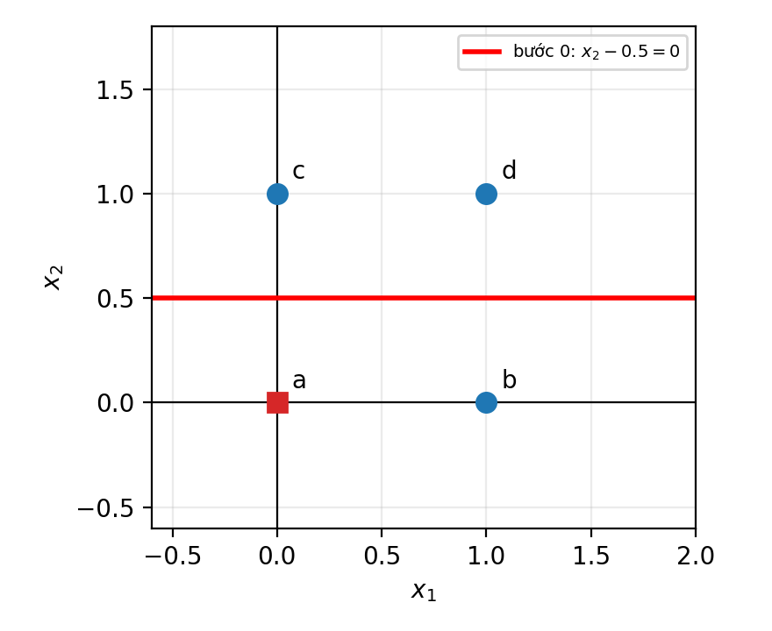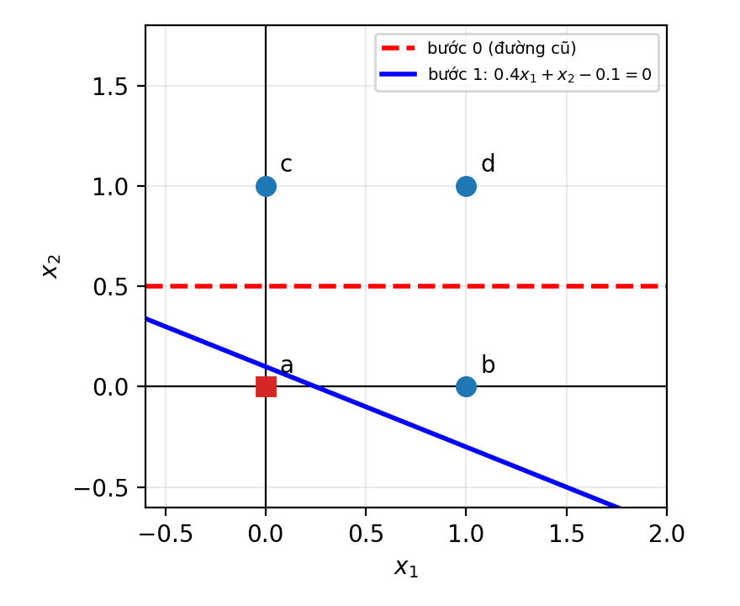
Hình 5. Đường phân lớp bước 0 (trái: w = (0; 1), b = −0.5) và bước 1 (phải: w = (0.4; 1), b = −0.1)

Câu 4. Huấn luyện Perceptron cho hàm AND
Xét một perceptron dùng để biểu diễn hàm Boolean AND với trọng số ban đầu: 𝑤₁ = 0.3, 𝑤₂ = −0.2. Tốc độ học: 𝛼 = 0.2. Ngưỡng/bias:𝜃𝜃 = 0.4. Hàm kích hoạt là hàm bước:𝑌 = 𝑆𝑡𝑒𝑝(𝑥1𝑤1 + 𝑥2𝑤2 − 𝜃𝜃) trong đó:
𝑆𝑡𝑒𝑝(𝑧) = �1, 𝑧 ≥ 0
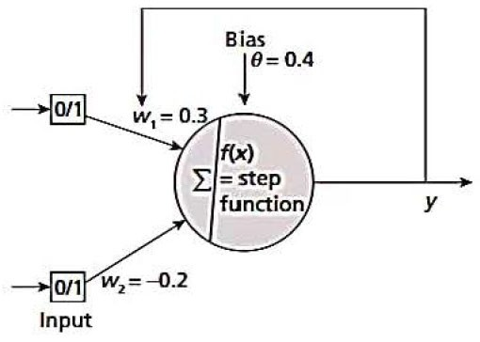
0, 𝑧 < 0
Bảng chân trị của hàm AND:

𝑥1 | 𝑥2 | 𝑌𝑑
0 | 0 | 0

0 | 1 | 0
1 | 0 | 0
1 | 1 | 1
Sai số được tính bởi: 𝑒(𝑡) = 𝑌𝑑 − 𝑌
Cập nhật trọng số theo công thức: Δ𝑤𝑖 = 𝛼𝑒(𝑡)𝑥𝑖, 𝑤^{𝑛𝑛𝑛𝑛𝑤𝑤} = 𝑤𝑖 + Δ𝑤𝑖.
𝑖
Yêu cầu: Thiết kế perceptron thực hiện hàm Boolean AND và cập nhật các trọng số qua từng epoch cho đến khi perceptron cho đúng đầu ra mong muốn của hàm AND. Ghi lại bảng gồm: epoch, 𝑥₁, 𝑥₂, 𝑌𝑑, 𝑌, sai số, 𝑤₁,
𝑤₂, trạng thái cập nhật.
Giải

Các mẫu được xét theo thứ tự (0,0), (0,1), (1,0), (1,1) trong mỗi epoch; trọng số được cập nhật ngay sau mỗi mẫu. Ngưỡng θ = 0.4 giữ cố định, chỉ cập nhật w₁, w₂. Cột z = x₁w₁ + x₂w₂ − θ tính với trọng số trước khi cập nhật; cột w₁, w₂ là trọng số sau khi xử lý mẫu. Ban đầu w₁ = 0.3, w₂ = −0.2.
Epoch | x₁ | x₂ | Yd | z | Y | Sai số | w₁ | w₂ | Trạng thái cập nhật
1 | 0 | 0 | 0 | −0.4 | 0 | 0 | 0.3 | −0.2 | Không cập nhật
1 | 0 | 1 | 0 | −0.6 | 0 | 0 | 0.3 | −0.2 | Không cập nhật
1 | 1 | 0 | 0 | −0.1 | 0 | 0 | 0.3 | −0.2 | Không cập nhật
1 | 1 | 1 | 1 | −0.3 | 0 | +1 | 0.5 | 0.0 | Δw₁ = 0.2·(1)·1 = 0.2; Δw₂ = 0.2·(1)·1 = 0.2
2 | 0 | 0 | 0 | −0.4 | 0 | 0 | 0.5 | 0.0 | Không cập nhật
2 | 0 | 1 | 0 | −0.4 | 0 | 0 | 0.5 | 0.0 | Không cập nhật
2 | 1 | 0 | 0 | 0.1 | 1 | −1 | 0.3 | 0.0 | Δw₁ = 0.2·(−1)·1 = −0.2; Δw₂ = 0.2·(−1)·0 = 0.0
2 | 1 | 1 | 1 | −0.1 | 0 | +1 | 0.5 | 0.2 | Δw₁ = 0.2·(1)·1 = 0.2; Δw₂ = 0.2·(1)·1 = 0.2
3 | 0 | 0 | 0 | −0.4 | 0 | 0 | 0.5 | 0.2 | Không cập nhật
3 | 0 | 1 | 0 | −0.2 | 0 | 0 | 0.5 | 0.2 | Không cập nhật
3 | 1 | 0 | 0 | 0.1 | 1 | −1 | 0.3 | 0.2 | Δw₁ = 0.2·(−1)·1 = −0.2; Δw₂ = 0.2·(−1)·0 = 0.0
3 | 1 | 1 | 1 | 0.1 | 1 | 0 | 0.3 | 0.2 | Không cập nhật
4 | 0 | 0 | 0 | −0.4 | 0 | 0 | 0.3 | 0.2 | Không cập nhật
4 | 0 | 1 | 0 | −0.2 | 0 | 0 | 0.3 | 0.2 | Không cập nhật
4 | 1 | 0 | 0 | −0.1 | 0 | 0 | 0.3 | 0.2 | Không cập nhật
4 | 1 | 1 | 1 | 0.1 | 1 | 0 | 0.3 | 0.2 | Không cập nhật

Epoch 1: chỉ mẫu (1,1) sai (z = −0.3 nên Y = 0, sai số +1) → w = (0.5; 0.0). Epoch 2: mẫu (1,0) cho Y = 1 (z = 0.1), sai số −1 → w = (0.3; 0.0); mẫu (1,1) sai (z = −0.1) → w = (0.5; 0.2). Epoch 3: mẫu (1,0) sai (z = 0.1) → w = (0.3; 0.2), các mẫu còn lại đúng. Epoch 4: cả bốn mẫu đều cho Y = Y_{d}, không còn cập nhật nên dừng.
Kết luận: w₁ = 0.3, w₂ = 0.2, θ = 0.4, tức Y = Step(0.3x₁ + 0.2x₂ − 0.4). Kiểm tra: (0,0): −0.4 → 0; (0,1): −0.2 → 0; (1,0): −0.1 → 0; (1,1): 0.1 → 1 (khớp bảng chân trị AND).
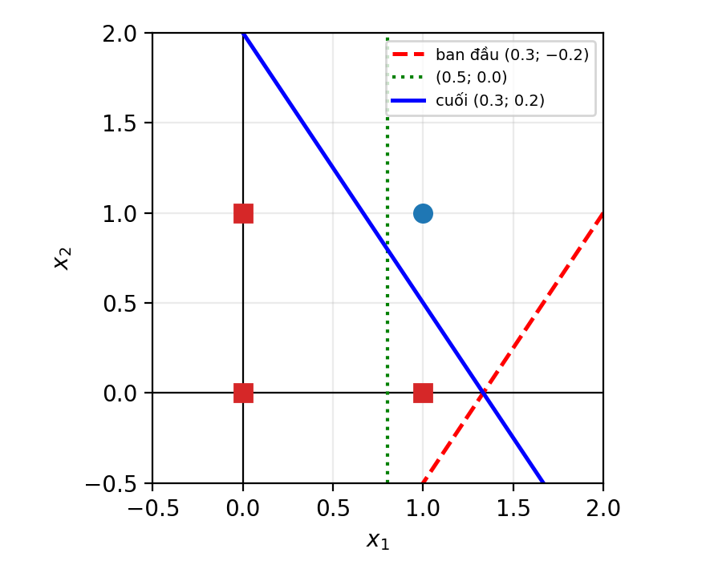
Hình 6. Các đường phân lớp qua huấn luyện (đỏ nét đứt: ban đầu, xanh lá: epoch 1, xanh dương: cuối)
---o0o---
(Hết)

Phần 2: Mạng nơ-ron nhiều tầng, miền kích hoạt, bias, phân loại sinh viên
Câu 1. Xác định miền kích hoạt của mạng nơ-ron Cho mạng nơ-ron 3 tầng có kiến trúc như hình dưới:
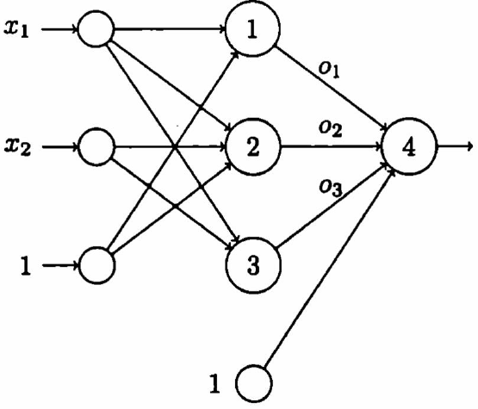

Các vector trọng số:

Hàm kích hoạt:

Yêu cầu:
Sơ đồ minh họa mạng nơ-ron của bài.

𝑤1 = [2, 0, 1]^{𝑇}
𝑤2 = [1, 2, 1]^{𝑇}
𝑤3 = [1, 3, 0]^{𝑇}
𝑤4 = [2, 3, 1, 1]^{𝑇}

ˊ
ˆ
𝜑(𝑣) = �1 neu 𝑣 ≥ 0
ˊ
ˆ
0 neu 𝑣 < 0

- Viết biểu thức tính tổng có trọng số tại từng nơ-ron của tầng ẩn và tầng đầu ra.
- Xác định điều kiện đối với𝑥₁, 𝑥₂ để mạng được kích hoạt (đầu ra bằng 1).
- Biểu diễn miền kích hoạt trên hệ trục tọa độ (𝑥₁, 𝑥₂).
- Giải thích ý nghĩa hình học của miền kích hoạt.
Giải

1. Tổng có trọng số. Mỗi nơ-ron ẩn nhận (x₁, x₂, 1) (phần tử cuối là bias); nơ-ron 4 nhận (o₁, o₂, o₃, 1):
v₁ = 2x₁ + 0·x₂ + 1 = 2x₁ + 1, o₁ = φ(v₁)
v₂ = x₁ + 2x₂ + 1, o₂ = φ(v₂)
v₃ = x₁ + 3x₂ + 0 = x₁ + 3x₂, o₃ = φ(v₃)
v₄ = 2o₁ + 3o₂ + 1·o₃ + 1 = 2o₁ + 3o₂ + o₃ + 1, y = φ(v₄)
2. Điều kiện kích hoạt. Mạng kích hoạt (y = 1) khi v₄ ≥ 0. Điều kiện của từng nơ-ron ẩn:
• o₁ = 1 ⇔ 2x₁ + 1 ≥ 0 ⇔ x₁ ≥ −1/2;
• o₂ = 1 ⇔ x₁ + 2x₂ + 1 ≥ 0;
• o₃ = 1 ⇔ x₁ + 3x₂ ≥ 0.
Vì o₁, o₂, o₃ ∈ {0, 1} nên không âm, và các hệ số 2, 3, 1 đều dương, suy ra
v₄ = 2o₁ + 3o₂ + o₃ + 1 ≥ 1 > 0 với mọi (x₁, x₂) ∈ ℝ²
Do đó y = 1 với mọi (x₁, x₂): không có ràng buộc nào đối với x₁, x₂, mạng luôn được kích hoạt. Ba đường v₁ = 0, v₂ = 0, v₃ = 0 chia mặt phẳng thành 7 vùng (tổ hợp (1,0,1) không xuất hiện):
Vùng | (o₁, o₂, o₃) | v₄ = 2o₁ + 3o₂ + o₃ + 1 | y = φ(v₄)
1 | (0,0,0) | 1 | 1
2 | (0,0,1) | 2 | 1
3 | (1,0,0) | 3 | 1
4 | (0,1,0) | 4 | 1
5 | (0,1,1) | 5 | 1
6 | (1,1,0) | 6 | 1
7 | (1,1,1) | 7 | 1

3. Miền kích hoạt là toàn bộ mặt phẳng (x₁, x₂) (phần tô xanh ở Hình 1). Ba đường v₁ = 0 (x₁ = −0.5), v₂ = 0 (x₁ + 2x₂ = −1), v₃ = 0 (x₁ + 3x₂ = 0) chỉ chia mặt phẳng thành các vùng có mã (o₁, o₂, o₃) khác nhau, không làm đổi đầu ra cuối.
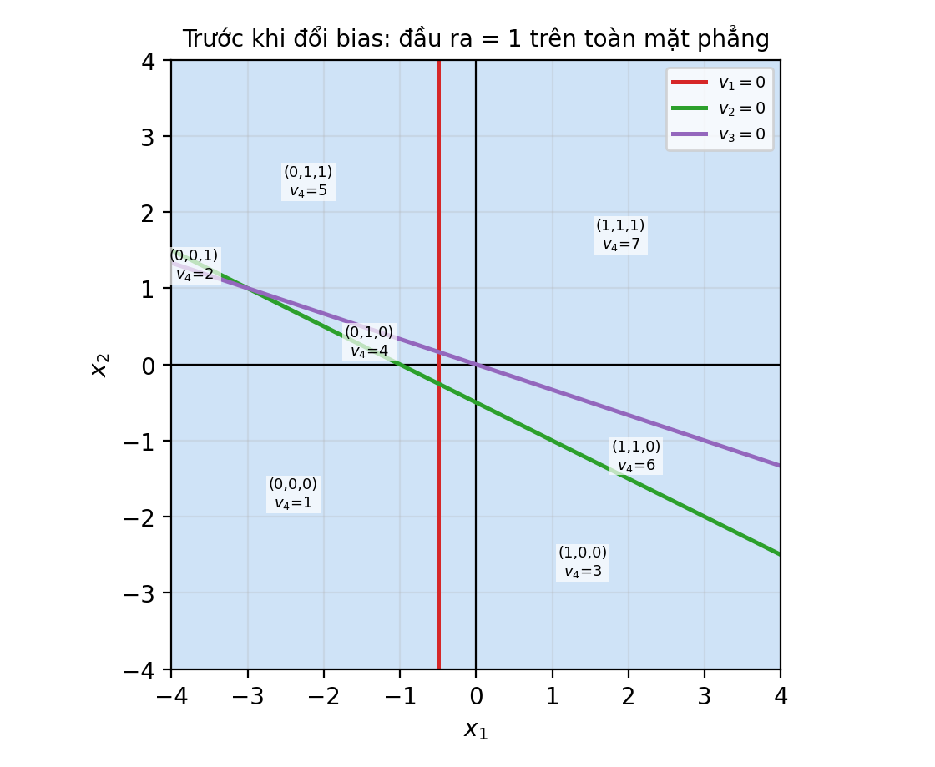
Hình 1. Miền kích hoạt của mạng (tô xanh) và các vùng của tầng ẩn
4. Ý nghĩa hình học. Mỗi nơ-ron ẩn là một perceptron: chia mặt phẳng thành hai nửa mặt phẳng bởi đường v_{i} = 0 (pháp tuyến (w_{i1}, w_{i2}), bias quyết định vị trí). Ba đường cắt nhau từng đôi một, không đồng quy nên tạo 7 vùng, mỗi vùng ứng với một mã nhị phân (o₁, o₂, o₃). Nơ-ron đầu ra lấy tổ hợp tuyến tính các mã này rồi so với ngưỡng. Do mọi trọng số từ tầng ẩn đến tầng ra đều dương và bias của nơ-ron 4 bằng +1, ngay cả vùng ít kích hoạt nhất (0,0,0) cũng có v₄ = 1 ≥ 0, nên hợp của tất cả các vùng, tức toàn bộ ℝ², thuộc miền kích hoạt: với bộ trọng số này mạng không phân biệt được các điểm của mặt phẳng.
Lưu ý: muốn miền kích hoạt có ý nghĩa phân loại cần bias đầu ra âm; ví dụ bias đầu ra bằng −3 thì các vùng (0,0,0), (0,0,1), (1,0,0) có v₄ lần lượt là −3, −2, −1 và không còn được kích hoạt.

Câu 2. Khảo sát ảnh hưởng của trọng số Bias Sử dụng mạng nơ-ron như hình:
Sơ đồ minh họa mạng nơ-ron của bài.
Thay đổi các giá trị trọng số bias tại tầng ẩn từ 1 thành -1. Các trọng số còn lại được giữ nguyên. Yêu cầu:
- Viết lại các vector trọng số sau khi thay đổi bias.
- Thiết lập các biểu thức tính toán và điều kiện kích hoạt mới cho từng nơ-ron.
- Xác định miền giá trị (𝑥1, 𝑥2) làm cho đầu ra của mạng bằng 1.
- Vẽ miền kích hoạt mới trên hệ trục tọa độ.

- So sánh miền kích hoạt trước và sau khi thay đổi bias; nhận xét vai trò của bias đối với ranh giới quyết định.
Giải

1. Vector trọng số mới. Trong tầng ẩn, bias bằng 1 là của nơ-ron 1 và 2 nên đổi thành −1; nơ-ron 3 có bias bằng 0 và nơ-ron 4 (tầng ra) không thuộc tầng ẩn nên giữ nguyên:
w₁ = [2, 0, −1]^{T}, w₂ = [1, 2, −1]^{T}, w₃ = [1, 3, 0]^{T}, w₄ = [2, 3, 1, 1]^{T}
2. Biểu thức và điều kiện kích hoạt mới.
v₁ = 2x₁ − 1, o₁ = 1 ⇔ x₁ ≥ 1/2
v₂ = x₁ + 2x₂ − 1, o₂ = 1 ⇔ x₁ + 2x₂ ≥ 1
v₃ = x₁ + 3x₂, o₃ = 1 ⇔ x₁ + 3x₂ ≥ 0
v₄ = 2o₁ + 3o₂ + o₃ + 1, y = φ(v₄)
3. Miền làm đầu ra bằng 1. Vì v₄ = 2o₁ + 3o₂ + o₃ + 1 ≥ 1 > 0 với mọi o_{i} ∈ {0, 1}, vẫn có y = 1 với mọi (x₁, x₂) ∈ ℝ². Miền kích hoạt vẫn là toàn bộ mặt phẳng.
4. Miền kích hoạt mới. Các vùng của tầng ẩn sau khi đổi bias (7 vùng; tổ hợp (0,1,0) biến mất, xuất hiện (1,0,1)):
Vùng | (o₁, o₂, o₃) | v₄ | y = φ(v₄)
1 | (0,0,0) | 1 | 1
2 | (0,0,1) | 2 | 1
3 | (1,0,0) | 3 | 1
4 | (1,0,1) | 4 | 1
5 | (0,1,1) | 5 | 1
6 | (1,1,0) | 6 | 1
7 | (1,1,1) | 7 | 1

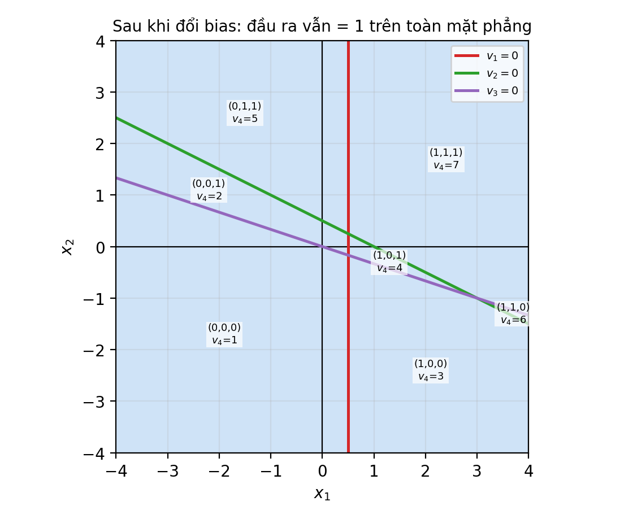
Hình 2. Miền kích hoạt sau khi đổi bias tầng ẩn (vẫn là toàn mặt phẳng)
5. So sánh và nhận xét.
Đại lượng | Trước (bias = 1) | Sau (bias = −1)
Đường v₁ = 0 | x₁ = −0.5 | x₁ = 0.5 (tịnh tiến sang phải 1 đơn vị)
Đường v₂ = 0 | x₁ + 2x₂ + 1 = 0 | x₁ + 2x₂ − 1 = 0 (song song, nằm phía bên kia gốc tọa độ)
Đường v₃ = 0 | x₁ + 3x₂ = 0 | x₁ + 3x₂ = 0 (không đổi vì bias = 0)
Các vùng của tầng ẩn | 7 vùng, có (0,1,0), không có (1,0,1) | 7 vùng, có (1,0,1), không có (0,1,0)
Miền kích hoạt của mạng | Toàn bộ ℝ² | Toàn bộ ℝ² (không đổi)

• Đổi bias tịnh tiến ranh giới quyết định song song với chính nó: pháp tuyến (w_{i1}, w_{i2}) không đổi nên hướng đường thẳng giữ nguyên, chỉ vị trí đổi (khoảng cách từ gốc đến đường thẳng bằng |b|/‖w‖).
• Bias bằng 0 buộc ranh giới đi qua gốc tọa độ (như đường v₃ = 0); có bias thì ranh giới đặt được ở vị trí bất kỳ, nên bias là tham số thiết yếu để điều chỉnh ngưỡng quyết định.
• Ở bài này đầu ra cuối không đổi vì v₄ luôn ≥ 1: bias ở tầng ẩn chỉ làm đổi cách tầng ẩn chia mặt phẳng, chưa ảnh hưởng đến đầu ra của mạng.

Câu 3. Thiết kế mạng nơ-ron phân loại sinh viên
Thiết kế một mạng nơ-ron để lựa chọn sinh viên đạt danh hiệu giỏi toàn diện.
Tiêu chí đánh giá bao gồm:
  - Điểm trung bình (thang điểm 4), có trọng số 2.
  - Điểm hạnh kiểm (thang điểm 10), có trọng số 1.
  - Điểm rèn luyện (thang điểm 10), có trọng số 1.
Điểm danh hiệu được tính:

Sinh viên đạt danh hiệu khi: Yêu cầu:
𝐷 = 2𝑥1 + 𝑥2 + 𝑥3

𝐷 ≥ 24

- Xác định các biến đầu vào, đầu ra và vector trọng số của mạng nơ-ron.
- Thiết kế mạng perceptron để phân loại sinh viên đạt hoặc không đạt danh hiệu.
- Xác định giá trị bias và hàm kích hoạt phù hợp.
- Vẽ sơ đồ kiến trúc mạng nơ-ron.
- Tính toán đầu ra của mạng với ba trường hợp:

Sinh viên | Điểm TB | Hạnh kiểm | Rèn luyện
SV1 | 3,5 | 9 | 9
SV2 | 3,0 | 8 | 9
SV3 | 4,0 | 10 | 10
- Giải thích tại sao một perceptron có thể giải quyết bài toán phân loại này.
Giải

1. Biến vào, biến ra, vector trọng số.
• Đầu vào: x₁ = điểm trung bình (0 → 4), x₂ = điểm hạnh kiểm (0 → 10), x₃ = điểm rèn luyện (0 → 10).
• Đầu ra: y ∈ {0, 1}; y = 1: đạt danh hiệu giỏi toàn diện, y = 0: không đạt.
• Vector trọng số: w = (w₁, w₂, w₃)^{T} = (2, 1, 1)^{T}.
2. Thiết kế perceptron. Dùng một perceptron đơn (một nơ-ron) với ba đầu vào và một bias:
v = w^{T}x + b = 2x₁ + x₂ + x₃ + b, y = φ(v)
3. Bias và hàm kích hoạt. D ≥ 24 ⇔ 2x₁ + x₂ + x₃ − 24 ≥ 0, nên chọn bias b = −24 (ngưỡng θ = 24) và hàm kích hoạt bước đơn vị:
φ(v) = 1 nếu v ≥ 0; φ(v) = 0 nếu v < 0
Dấu bằng thuộc nhánh φ = 1 nên D = 24 vẫn đạt, đúng yêu cầu D ≥ 24. (Điểm tối đa D = 2·4 + 10 + 10 = 28 nên ngưỡng 24 là hợp lý.)
4. Sơ đồ kiến trúc mạng.
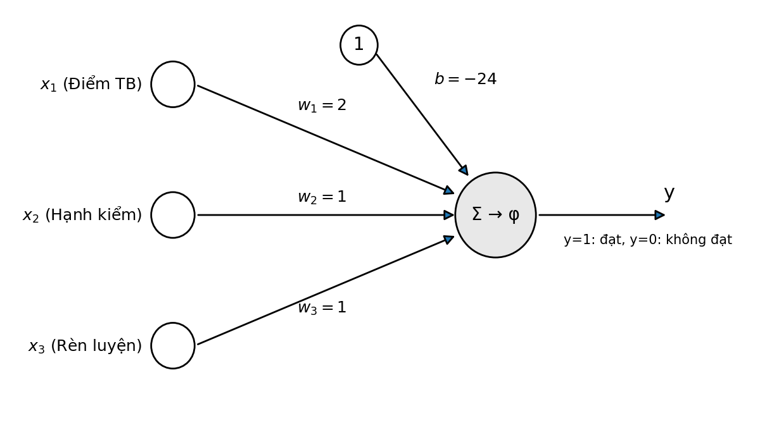
Hình 3. Perceptron phân loại sinh viên: w = (2, 1, 1), b = −24, hàm kích hoạt bước
5. Tính đầu ra với ba sinh viên.
Sinh viên | x₁ (ĐTB) | x₂ (Hạnh kiểm) | x₃ (Rèn luyện) | D = 2x₁ + x₂ + x₃ | v = D − 24 | y | Kết luận
SV1 | 3,5 | 9 | 9 | 2·3,5 + 9 + 9 = 25 | +1 | 1 | Đạt
SV2 | 3,0 | 8 | 9 | 2·3,0 + 8 + 9 = 23 | −1 | 0 | Không đạt
SV3 | 4,0 | 10 | 10 | 2·4,0 + 10 + 10 = 28 | +4 | 1 | Đạt

6. Vì sao một perceptron giải được bài toán này? Perceptron tính w^{T}x + b rồi so với 0, nên ranh giới quyết định của nó là siêu phẳng w^{T}x + b = 0. Ở đây ranh giới giữa sinh viên đạt và không đạt chính là mặt phẳng 2x₁ + x₂ + x₃ = 24 trong không gian ba chiều: sinh viên đạt (D ≥ 24) nằm về một phía, sinh viên không đạt (D < 24) nằm về phía còn lại. Hai lớp khả tách tuyến tính nên một nơ-ron là đủ, không cần tầng ẩn (khác với bài toán XOR không khả tách tuyến tính).

Câu 4. Khảo sát sự thay đổi ranh giới phân loại
Sử dụng mạng nơ-ron đã xây dựng ở Câu 3. Giả sử trọng số bias của mạng được thay đổi thành một giá trị khác tùy chọn, trong khi các trọng số đầu vào vẫn giữ nguyên.
Yêu cầu:
- Viết lại phương trình tổng có trọng số sau khi thay đổi bias.
- Xác định điều kiện phân loại sinh viên theo giá trị bias mới.
- Chọn ít nhất ba giá trị bias khác nhau và xác định ngưỡng điểm danh hiệu tương ứng.
- Sử dụng dữ liệu của Bài 1.6.3 để so sánh kết quả phân loại giữa các giá trị bias.
- Nhận xét sự thay đổi của tập sinh viên được lựa chọn khi bias tăng hoặc giảm.
- Giải thích vai trò của bias trong việc điều chỉnh ngưỡng quyết định của mạng nơ-ron.
Giải

1. Phương trình tổng có trọng số. Gọi b là bias mới (b ≠ −24):
v = 2x₁ + x₂ + x₃ + b = D + b
2. Điều kiện phân loại. Sinh viên đạt khi y = 1, tức v ≥ 0 ⇔ D ≥ −b. Ngưỡng điểm danh hiệu là θ = −b: bias càng âm thì ngưỡng càng cao. Khi b = −24 ta có lại điều kiện ban đầu D ≥ 24.
3 và 4. Các giá trị bias và so sánh. Chọn b = −22, −26, −28, −30 và so với b = −24 (ban đầu). Điểm danh hiệu theo Câu 3: D(SV1) = 25, D(SV2) = 23, D(SV3) = 28.
Bias b | Điều kiện | SV1 (D=25): v → y | SV2 (D=23): v → y | SV3 (D=28): v → y | Số SV đạt
−22 | D ≥ 22 | +3 → Đạt | +1 → Đạt | +6 → Đạt | 3
−24 (gốc) | D ≥ 24 | +1 → Đạt | −1 → Không | +4 → Đạt | 2
−26 | D ≥ 26 | −1 → Không | −3 → Không | +2 → Đạt | 1
−28 | D ≥ 28 | −3 → Không | −5 → Không | +0 → Đạt | 1
−30 | D ≥ 30 | −5 → Không | −7 → Không | −2 → Không | 0

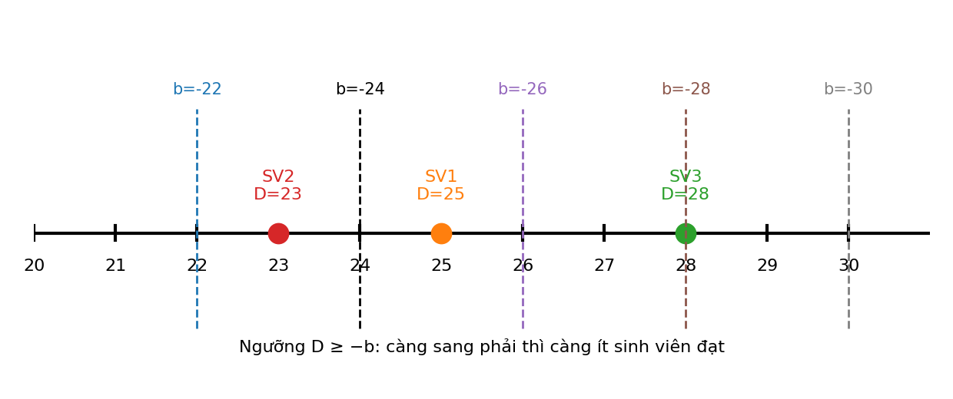
Hình 4. Điểm D của ba sinh viên và các ngưỡng −b tương ứng với từng giá trị bias
5. Nhận xét.
• Khi bias tăng (ít âm hơn, ví dụ −24 lên −22), ngưỡng −b giảm, tiêu chuẩn dễ hơn, tập được chọn mở rộng: từ {SV1, SV3} thành {SV1, SV2, SV3}.
• Khi bias giảm (âm hơn), ngưỡng tăng, tiêu chuẩn khắt khe hơn, tập được chọn thu hẹp: {SV1, SV3} → {SV3} (b = −26, −28) → ∅ (b = −30). Với b = −28, SV3 vẫn đạt vì D = 28 bằng ngưỡng (dấu bằng thuộc lớp y = 1).
• Các tập được chọn lồng nhau: tập ứng với bias nhỏ luôn là tập con của tập ứng với bias lớn hơn.
6. Vai trò của bias. Trọng số (2, 1, 1) quyết định hướng của mặt phẳng phân loại 2x₁ + x₂ + x₃ = −b (pháp tuyến không đổi), còn bias quyết định vị trí của mặt phẳng: đổi b làm tịnh tiến mặt phẳng song song với chính nó, tức nâng hoặc hạ ngưỡng quyết định θ = −b mà không đổi cách các tiêu chí được cân nhắc với nhau. Nếu không có bias (b = 0) thì mặt phẳng buộc đi qua gốc tọa độ và mọi sinh viên có điểm không âm đều đạt, không thể đặt ngưỡng D ≥ 24. Vì vậy bias là tham số điều chỉnh mức độ khắt khe của tiêu chuẩn phân loại.
---o0o---
(Hết)

